信德宏方
项目管理系统方案

信德宏方公司简介

信德宏方软件有限公司坐落于北京市海淀区中关村，是一家专业的工程项目管理软件厂商，产品研发于2007年，信德宏方的工程管理软件在中国是首个利用ORACLE数据库及配合BS架构编写的程序，ORACLE特点，当用户使数达到几千人人时，系统仍然可以快速稳定，无死循环等问题的正常运行，在中国尚数首例,这也是通常以前软件厂商采用SQL数据库无法解决的难题。

公司从成立之日起，就致力于成为中国最大最专业的工程项目管理软件厂商，打造中国软件行业用户百分百满意软件公司的第一品牌。为跨入二十一世纪的中国企业奉献实用的高科技产品，及提供满意的售后服务。
我们拥有一支有着多年软件开发经验的团队，先进的技术，为您的企业提供高效、高质量的软件服务。

市场数据分析：
国内工程就业人员队伍庞大，企业信息化水平偏低，目前我国工程行业每年完成约3.8万亿元的工程量，堪称世界之最。但其中建筑施工企业赢利情况不佳，资本金利润尚不到日本建筑公司的1/2；二是工程建设过程中由于超预算、设计施工质量低下造成的返工、工期拖延、管理不当等带来的损失与浪费惊人。
中国的工程行业，正处在从传统向现代化转型的关键时期。21世纪信息时代的来临，给这个古老的行业注入了新的活力。就目前状况而言，国内与国外，都把实现工程项目的科学管理作为改革产业、降低工程运做成本、提高行业工作效率的主要突破口，而信息化则是实现科学管理的重要途径。

解决哪些问题：
- 项目多，大小不等，类型不同，且分布在不同区域，如何全面掌握项目进度情况
- 工程中的问题出现后不能及时了解，协助其解决，导致项目拖期
- 工程合同一旦变更，如何能让所有参与者及时了解项目动态，避免项目错误判断投入
- 如何能计算出动态的成本与利润
- 项目年底结算时严重超支，如何有知道是具体哪里出了问题
- 项目合同信息有变化，如何动态更新至所有项目参与人知道，避免导致错误判断投入
- 工程上面的物资千头万绪，如何理清每个项目的具体用料和物资成本
- 如何能随时掌握项目的实际利润，而不是只能等到年底结算才能清楚
8、每个项目具体收入多少钱、支出有多少钱不清楚、利润多少不清楚
系统特点：
●方便性：软件采用B/S网络架构，JAVA语言开发的，方便用户在不同地区使用。
●稳定性：采用最先进的oracle数据库，稳定性好，用户增多后，服务也可以保证稳定运行。
●短信提醒：软件内置电信运营商数据包，可以给相关审批人发送短信，安全，符合国家法律规定，节假日发送短信正常接收。
●全面性：产品模块较全，用户可根据自身公司需要选择模块。
●易用性：产品功能集中，无用功能较少。
●灵活性：可以根据用户特殊需求，修改软件。
●性价比高：功能齐全，性价比高，使用用户多。
●结合性：可与公司另一款专业人力资源管理软件无缝结合。
●手机在线APP功能：通过手机在线APP功能，可实现手机在线处理业务流程业务。

部分客户名单：
中国华能
北京航天石化
中国高能物理研究所
中电投集团
厦门汉泽天成系统集成公司
北京安讯智能化公司
济源丰源电力工程有限公司
赤峰鼎立建筑工程公司
青岛海能达工程公司
青岛浩海工程公司
中建恒伟建筑工程公司
中建环球建设工程公司
等等！
软件解决方案：
全模块总览
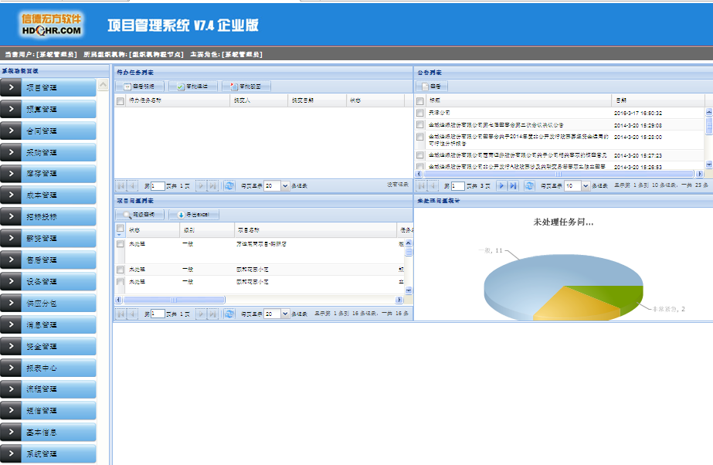

● 项目管理
项目管理－分模块列表
项目类型维护 | 项目信息管理 | 项目进度计划 | 项目信息填报
项目文档汇总 | 项目日志查看 | 项目问题查看 | 日常事报管理
工程管理子系统包括工程项目的建立、工程任务分解，工程计划，进度填报、日（周、月）志填报、问题填报、工程文档等模块，通过对工程的工作分解，从时间、成本，材料设备、资源，工程量等多个角度制订工程计划；工程项目进度报告、进度成本分析，及时反映工程进展情况；工程文档、质量验收文档、档案保存工程相关重要文档；实现责任分配，形成责任矩阵。
此模块特点如下所列：
- 分项目状态报警功能：当分项目没有按照正常计划开始，此列自动标注红底以示提醒，绿色底色即为项目正常。
- 独特的问题填报：将在做各个分任务时遇到的问题集中填报，便于领导查看到后协助解决，此功能可保证项目的分任务顺利完成，从而整体项目顺利完成。
- 详细的日志填报：每天的工作有据可查，方便员工自己日后查看和领导了解员工每天做的工作内容，此功能可以成为员工与领导网络沟通的桥梁。
- 文档管理：将各个分任务上面所涉及到的文档（word\excel\pdf\图纸）分任务、分类型、分项目、分上传人、分时间分别管理，方便工程结束时文件移交和日后查看及经验的积累工作。
- 工时填报：可管理各个分任务上面的员工姓名及各员工所用工时，最终可对各个员工工资和绩效进行管理。
下图为：进度甘特图

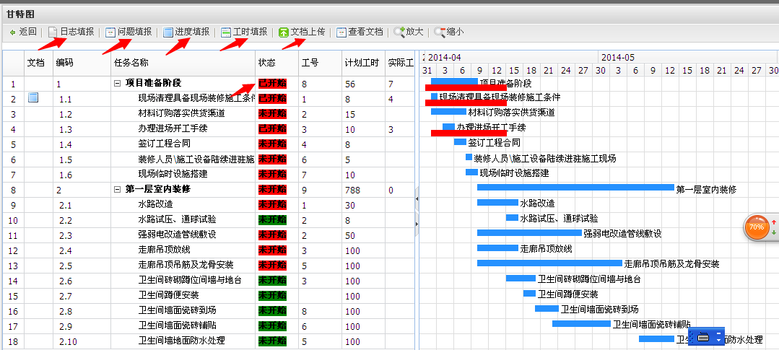

项目施工日志本图
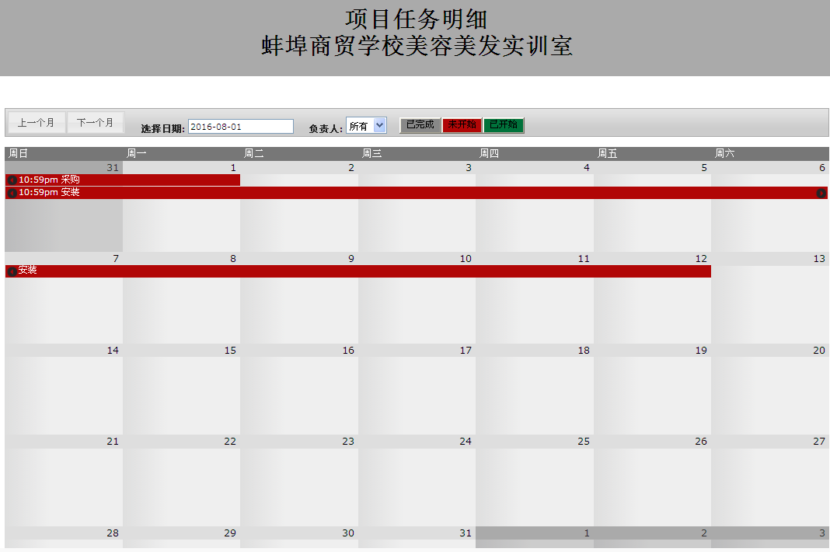

下图为：施工日志列表

下图为：所有问题列表

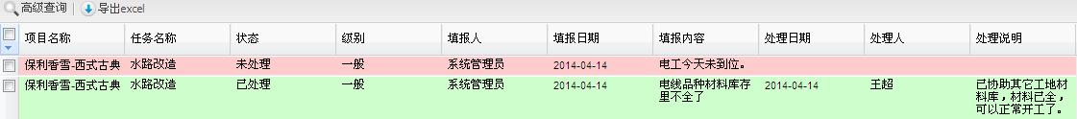

● 采购管理、库存管理系统

采购管理
采购申请单 | 采购单 | 到货单 |  | 入库单 |  | 退货单
库存管理
仓库信息管理 | 仓库物资管理 | 仓库物资盘点 | 工程发退料 |  | 仓库物资调拨
仓库物资预警 | 其它入库 | 其它出库 | 物资报废

此模块包括库存管理和采购管理，此模块最大特点是可以将材料与项目的进度进行关联。
这个模块解决了工程项目物资供应消耗和存储问题，并可清晰了解各库存材料数量，各项目领用情况等，具体功能包括材料的申请，订单、采购、收料、发料、仓储库存、结算、调拨、盘点、计价、退料等全过程业务。在这些业务过程中，一旦有费用的发生，系统会自动地将其归集至工程项目成本中。
除此软件还包括了几种采购的模块，一种为直接为项目上采购的方式，这样发生的采购费用就直接进入到此项目的成本上了，如果是先存在仓库，那就可以不进成本，等以后哪个项目领用了再计入到哪个项目的成本上面。

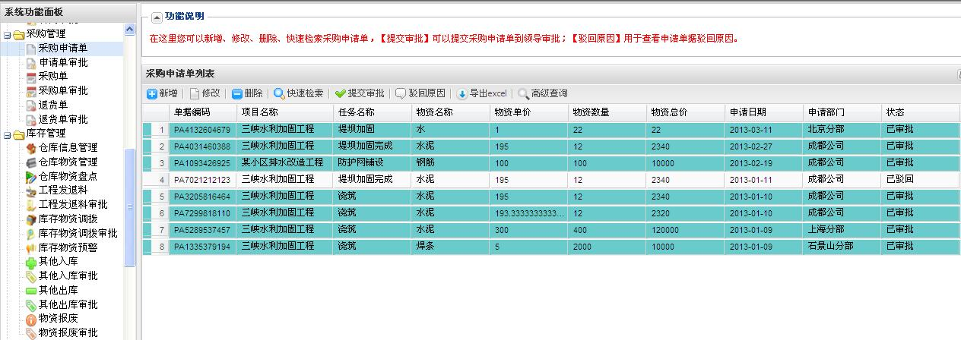
● 合同管理系统
合同管理
工程合同管理 | 分包合同管理 | 采购合同管理 | 应收合同汇总
应付合同管理 | 合同收款 | 合同付款 | 合同收款

将公司所有合同进行分类，一种出入合同，另一种支出合同，收入合同是将公司的所有的收入类的合同管理，可以按照不同合同收款情况进行管理，随时掌握各收入合同的收款情况和应收情况。支出合同，包括了所有的公司费用支出的合同，其中有材料采购合同，分包合同，机械、材料费用合同等，也可以随时将合同的付款情况与工程进度相关联，可以随时掌握合同执行情况，便于规范管理。
还可以将合同收付款计划情况进行管理，便于收款或付款时提供源数据。
还可以将发票情况进行体现，便于配合财务查账。
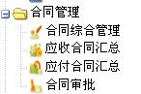
图1
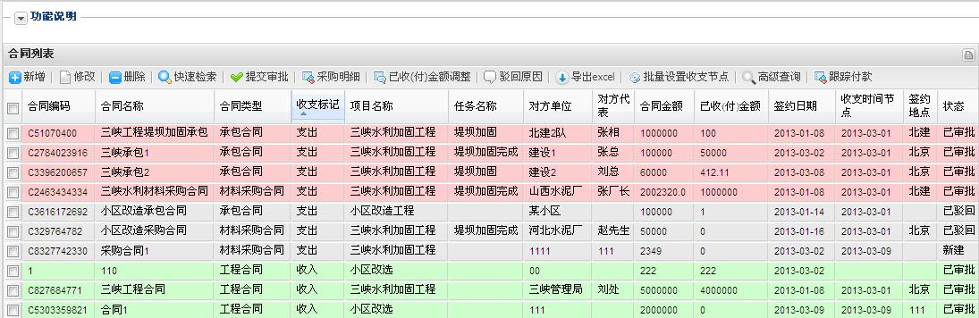
图2
注：此图1为合同管理模块的几部分内容，图2为所合同的收付款情况，其中绿色代理合同款项执行完成合同，红色为还未收付完成款项的合同，灰色为需要审批的合同，特点适合公司合同非常多时，方便操作人员查看。

● 招投标管理
招投标管理
招标信息管理 | 投标信息管理

招标管理模块图
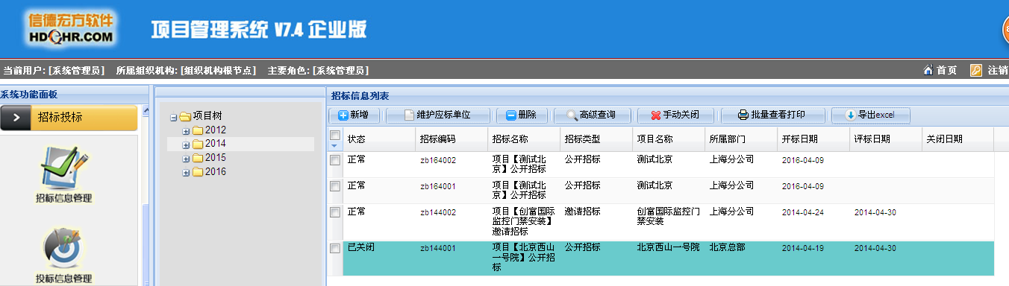

投标信息管理模块
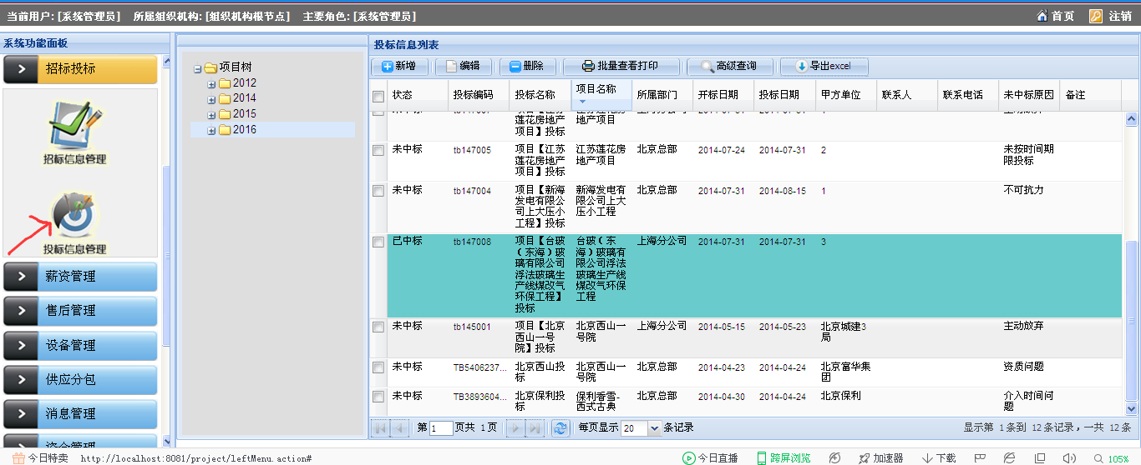

● 预算管理

预算管理
预算定制 | 预算分析 | 预算配置

预算管理功能可以根据合同或是图纸计算出来的预算成本进行管理。
- 预算定制（原有功能）：的具体细致程序可根据用户自行设定，适合不同规模和不同管理层级的企业。
- 预算分析（原有功能）：可分别将人员费用、机械费用、材料费用、日常费用、其它费用的预算费用与实际费用对比，查看差别。
- 预算配置：可分别设置项目的人、机、材、费的实际支出费用在超出预算费用百分比时（自定义设置百分比），系统自动提示三种情况：提示（提示申请人和审批人所申请费用超出预算金额）、提示且禁止（提示申请人所申请金额超出预算金额，不可以申请了）、不限（不限制），具体内容如下（预算配置部分）：

预算配置图列
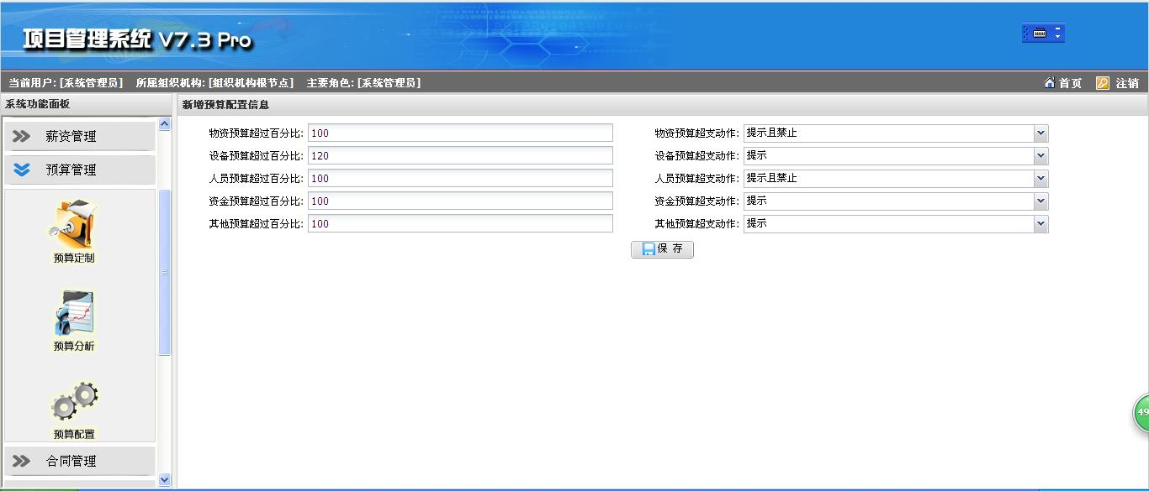
此图为：预算超出百分比设置及超出后的动作是不限或提示或提示且禁示。

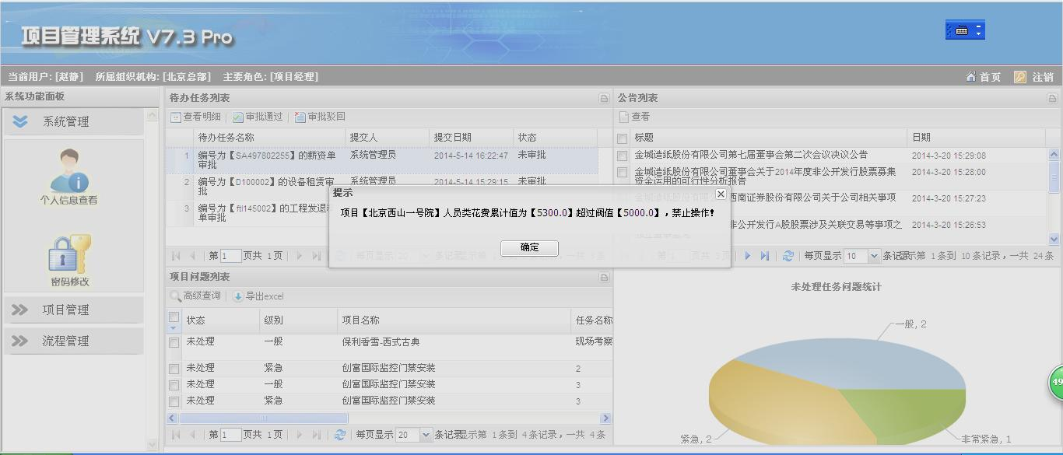
此图为：领导审批时，自动弹出提醒界面。

预算定制图列
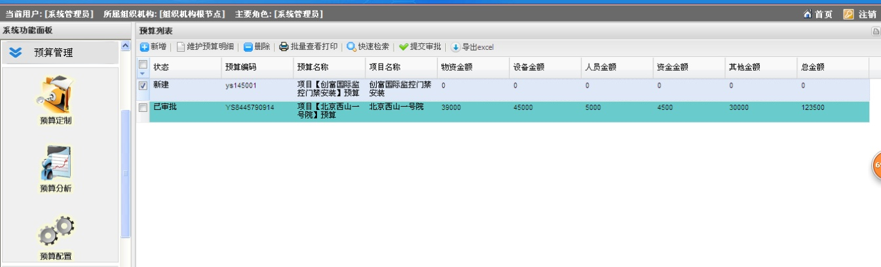
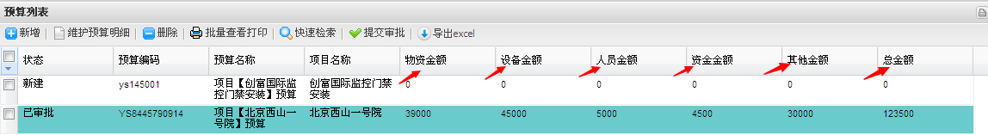
此图为：项目预算列表
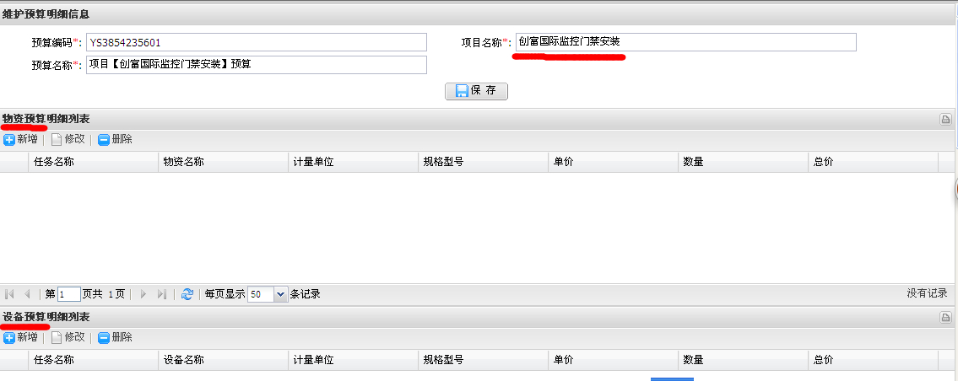
此图为：点击上图中某个项目，进入各项目的分类预算定制图。

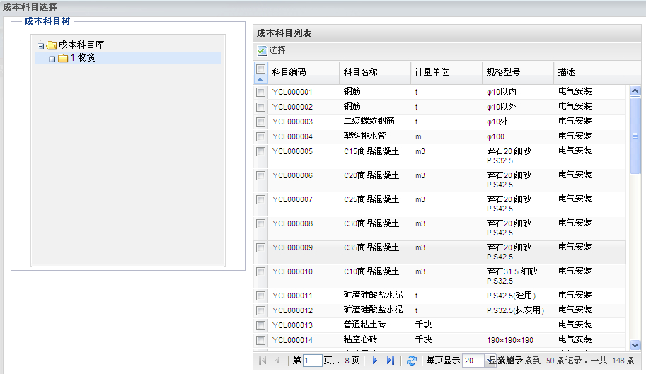
此图为：在做材料的预算时编辑所需要材料列表。

预算分析图列
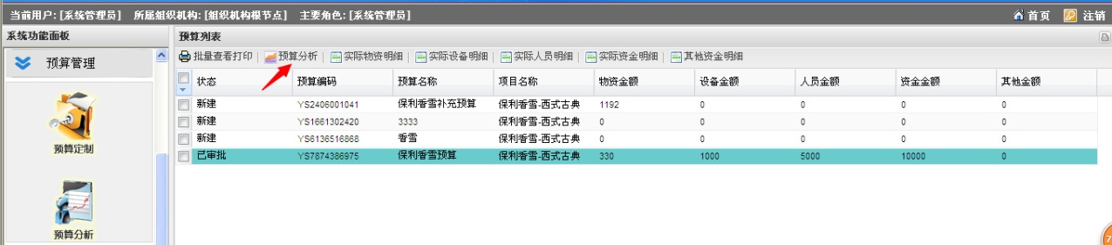
此图为：每个项目的总体预算查看。
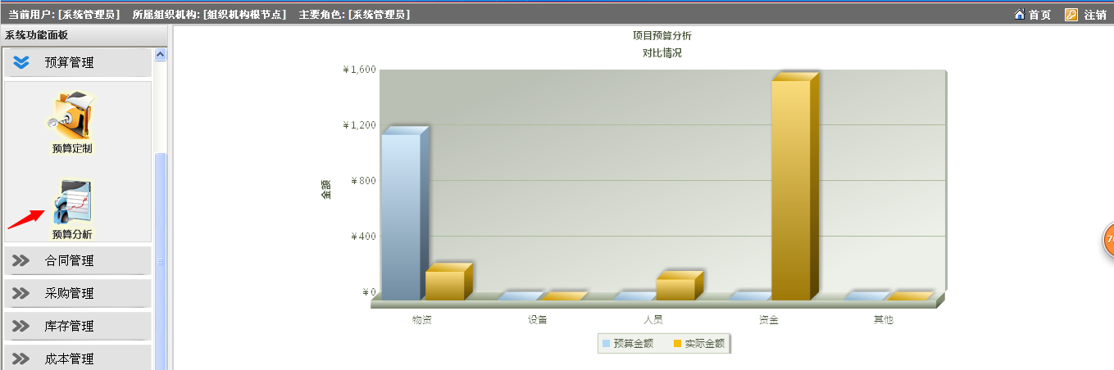
此图为：每个项目预算与实际费用柱形对比表。

● 工程成本管理系统
成本管理
成本科目管理 | 项目成本汇总 | 小额消费管理 | 其他消费管理

现在越来越多的企业都在提倡向管理要效益，然后成本管理模块就是可以为企业的这个目标所服务，他可以把各个项目上面的所有支出全部计入进来，进行统计分析，协助领导做决策时参考。
此模块将工程的人员费用，机械，材料费用，其它支出的费用综合管理，最终统计出每个项目的计划花费，实际花费，实际利润等情况。让每个项目可以做到全在计划控制范围内运行，保证公司健康正常有序发展。
除此上述内容外，此软件还可以将其他如业务费用，日常费用，和差旅费用等一些小额消费的资金一并管理起来，作为成本的一部分管理,，从而达到成本的准确性。
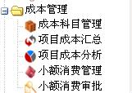
图1

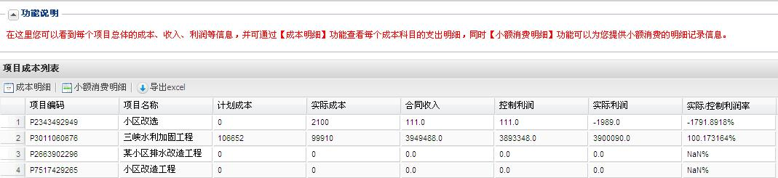
图2

- 售后管理
售后管理模块用于项目验收后的售后服务管理。
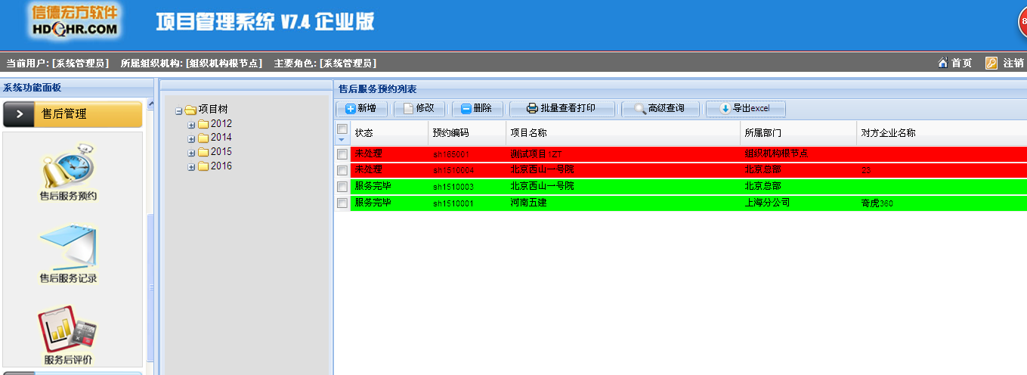

- 领导总览

此模块专门为领导查看全公司项目运转情况而开发，将项目各个纬度图表方式体现，易于领导查看。

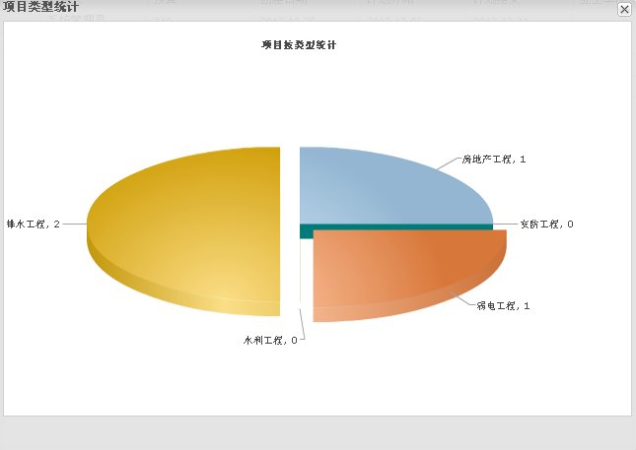
项目类型统计图1
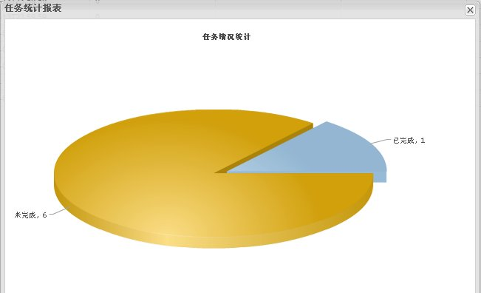
任务完成情况图2
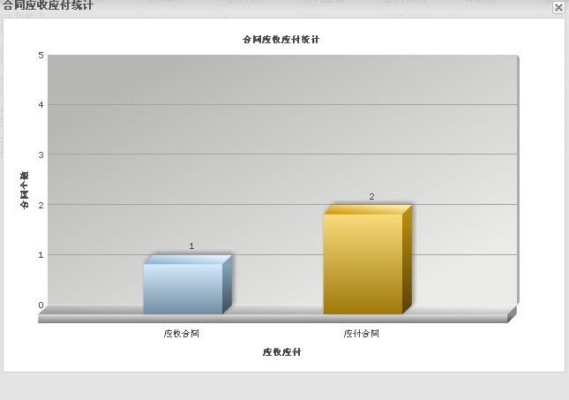
合同应收和应付图3

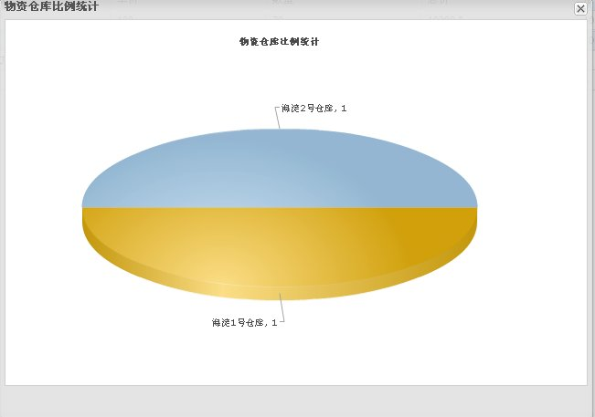
物资仓库比例统计图4
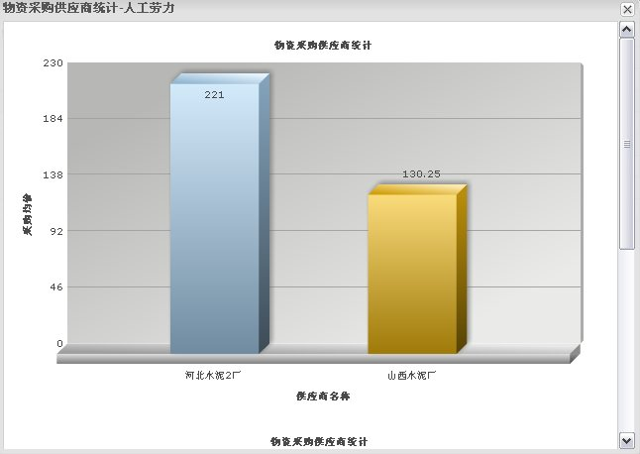

物资采购供应商统计图5
● 文档管理
可将项目的所有文档，如WORD，PDF，图纸等文档进行管理，便于查找保存。

● 质量管理
此部分功能包括了工程上面的质量管理方面的文件的管理。

● 安全管理
此部分功能包括了工程上面的安全管理方面的文件的管理。

● 供应商管理
此部分模块用于对供应商的基本信息和物资信息管理进行管理，并进行分级别，便于以后筛选供应商。
除此，此模块还包括了分包商的管理，也可以对分包商进行评级，便于筛选管理。见下图所示。
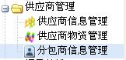

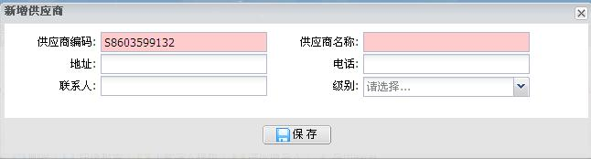

注：图1为供应商管理模块的总共三部分内容，图2为供应商新增的窗口，图3为分包商也就是施工方的新增窗口。

● 资金管理
包括项目的财务出入支出台账，付款申请、收款结算、现金申请、费用分摊、和各类费用月计划申请和审批功能。

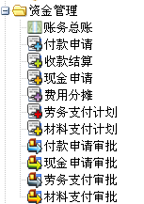
图为：资金管理模块列表

● 流程管理
流程管理用于工程中的各种公文流转批审功能，非常实用，包括流程配置，待办事项，已办事项，驳回事项。
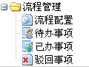

● 手机APP审批功能

随着电子科技的飞速发展，智能手机的应用越来越普及，通过扫描二维码的方式登录软件也是被越来越多的人们所熟悉、使用，信德宏方项目管理软件也在软件的易用性上面充分考虑，与时俱进，现已研发完成通过手机扫描二维码的方式登录项目管理软件的手机在线地址，通过智能手机在线可以进行项目管理软件中的业务处理，如目前已完成可以在线审批业务单据，包括采购单据，合同等等单据的手机在线审批功能，此功能包括了业务单据的待办、我的驳回，我的已办和公司公告等功能，此功能大大提高了人们工作效率，可以更加方便的使用项目管理软件，此版本为2.0版本，欢迎新老用户来电咨询体验：
- 解决哪些问题：
- 领导出差不方便上电脑，但需要领导审批业务才可以往下进行？
- 负责审批的经理经常在外面工地上，手机网速慢，也没有电脑环境，需要审批？
- 手机上面有各类APP客户端非常多，手机内存小，没有空间再安装客户端？
二、此模块特点：
为避免手机上面APP客户端太多，占用资源，我公司采用最先进技术，在线扫描二维码即可登录客户端，无须安装任何插件。
- 采用自适应技术，当用户使用时当手机转换角度时，软件可自动转换角度以适应使用人员的查看角度。
- 此技术属于APP的最先进的技术，结合了以前APP技术的弊端，使用速度也有大大提升。
- 在PAD上面也可以使用。

- 软件截图：

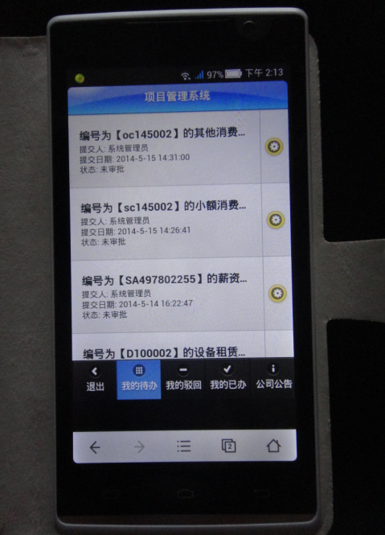
图为：手机登录进来后的我的待办事项竖方面页面

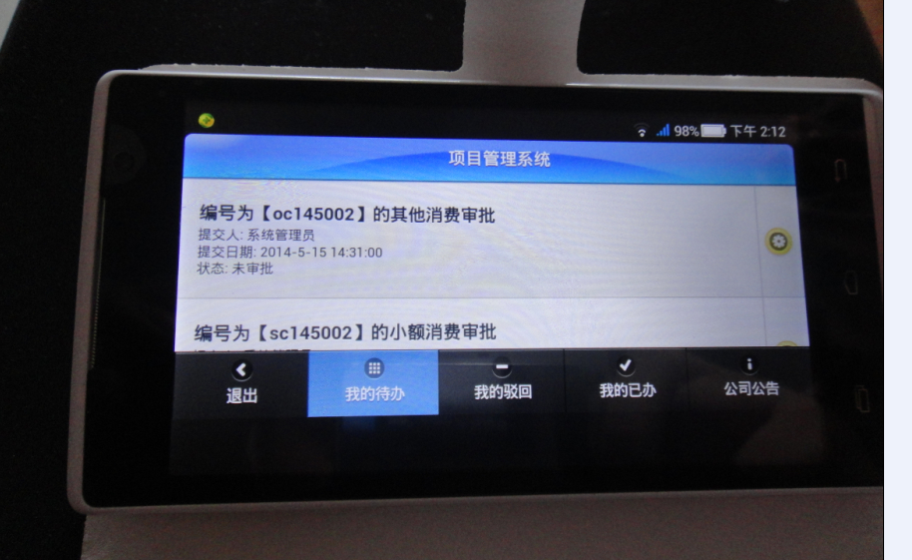
图为：手机登录进来后的我的待办事项纵方面页面

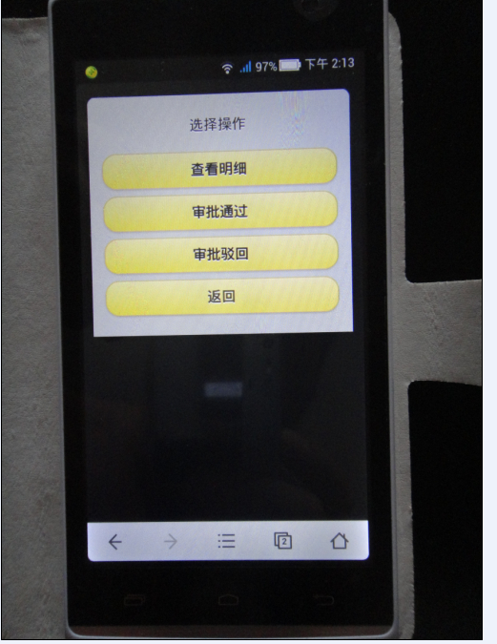
图为：审批界面
用户管理器
企业IT管理员通过用户管理器进行组织架构的管理、客户端用户的管理、以及通过用户管理器的权限中心对企业员工进行权限分配和管理。
短信发送
支持移动、联通手机短信双向收发，提供短信发送历史保存和查询。支持短信群发，可以向部门、小组成员群发短信。

● 系统权限管理
此模块包括了软件中的角色管理、用户管理、用户审核、角色分配、个人信息管理、密码修改等功能，可以使用系统达到不同职位、不同级别人员所展现的页面不同。

● 基础信息管理
此模块包括了公司组织架构信息管理，职位信息管理，人员录入，人员信息管理，人员企业配置等功能，可以达到管理公司的人员信息和职能部分信息和公司的架构信息。
此外，还包括了公司的各种通知，公告等供大家查看的页面。

● 运行环境配置及开发语言
运行环境：JDK1.6、Tomcat6或其他支持JDK1.6的应用服务器、oracle10g
开发语言：Java
● 客户端及服务器配置需求
客户端：建议使用Internet Explorer 8.0或以上版本为客户端浏览器，建议使用1024*768及以上分辨率。
服务器最低配置要求： CPU：XEON 2.0G
内存：2G以上（建议4G）
硬盘：100G以上
服务器软件环境建议：Windows 2003 Server
● 系统整体说明
本方案基于北京信德宏方软件公司所属著作权的《项目管理软件V7.3 Pro》版本软件，为了满足用户实际需求，可以进行二次开发，以保证与用户需求高度契合。

● 软件系统架构
信德宏方项目管理软件V7.3 Pro采用标准的B/S架构模式，通过集中式部署应用服务器，实现电脑、智能手机、平板电脑等终端对应用系统进行访问。
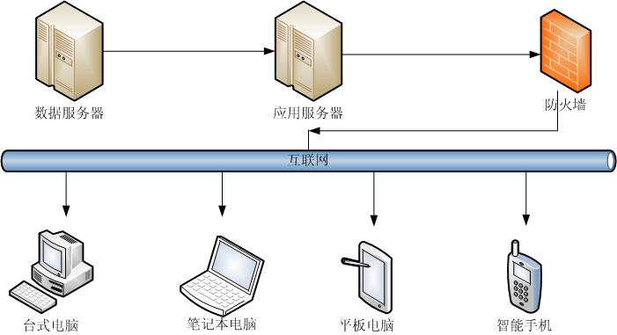
系统采用标准MVC三层模式开发，前台视图层采用目前非常流行的Ext Js技术；控制层采用Struts+Spring框架，参与整个流转及控制；模型层则采用Hibernate作为模型定义，实现程序与数据的完美分离及控制。

● 系统实施
下图为实施步骤：
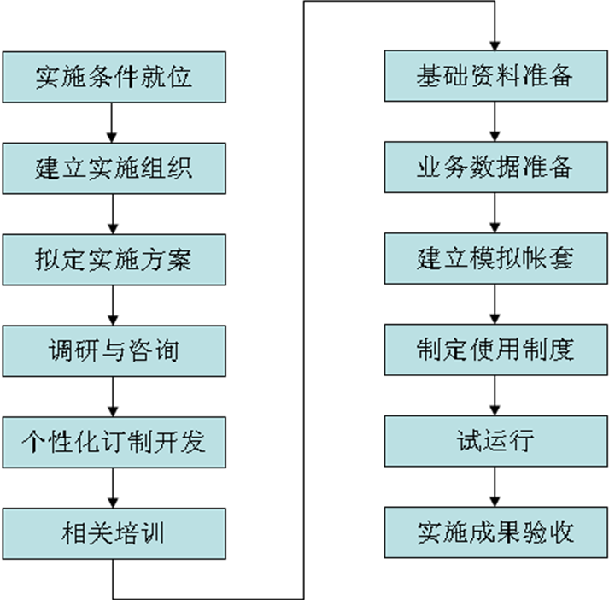

● 售后服务
售后服务包括：运行维护、疑难解答、升级服务、后续服务等工作
● 报价文件

一、产品模块报价

功能模块 | 基础版 | 普通版 | 高级版 | 自选模块
系统管理 |  |  |  | ￥3000
基本信息 |  |  |  | ￥3000
项目管理 |  |  |  | ￥3000
薪资管理 |  |  |  | ￥3000
招标投标 |  |  |  | ￥3000
预算管理 |  |  |  | ￥3000
合同管理 |  |  |  | ￥3000
采购管理 |  |  |  | ￥3000
库存管理 |  |  |  | ￥3000
成本管理 |  |  |  | ￥3000
供应分包 |  |  |  | ￥3000
报表中心 |  |  |  | ￥3000
设备管理 |  |  |  | ￥3000
消息管理 |  |  |  | ￥3000
资金管理 |  |  |  | ￥3000
流程管理 |  |  |  | ￥3000
短信管理 |  |  |  | ￥3000
手机App |  |  |  | ￥3000
最大同时在线人数（额外增加1人/￥600） | 5 | 20 | 50 | 自选
软件报价 | ￥26000 | ￥42000 | ￥85000 | 自选模块合计
集团版 | ＋20000 | ＋20000 | ＋20000 | ＋20000
(上述内容的效力，最终以双方所签合约为准)

